**ĐẠI HỌC QUỐC GIA TP. HỒ CHÍ MINH**

**TRƯỜNG ĐẠI HỌC KHOA HỌC TỰ NHIÊN**

**KHOA CÔNG NGHỆ THÔNG TIN**

**TRẦN TIẾN – 21120148**

**BÙI ĐÌNH BẢO – 21120201**

**ĐỒ ÁN MÔN HỌC**

**NHẬP MÔN CÔNG NGHỆ THÔNG TIN**

**ĐỀ TÀI: TÌM HIỂU VÀ SO SÁNH CÁC MÔI TRƯỜNG SOẠN THẢO VĂN BẢN ONLINE VÀ OFFLINE**

**Mục lục**

**DANH MỤC HÌNH** 4

**DANH MỤC BẢNG**

**Chương 1** **GIỚI THIỆU CHUNG**

**Chương 2** **CÁC MÔI TRƯỜNG SOẠN THẢO VĂN BẢN ONLINE** 6

**2.1.** **Google Docs** 6

**2.1.1.** **Google Docs là gì?** 6

**2.1.2.** **Nền tảng hỗ trợ Google Docs là gì?**

**2.1.3.** **Điểm mạnh của Google Docs là gì?** 7

**2.1.4.** **Điểm yếu của Google Docs là gì?**

**2.1.5.** **Cách sử dụng Google Docs cho người mới bắt đầu** 8

**2.1.6.** **Cách tạo tệp Google Docs** 8

**2.1.7.** **Cách lưu tệp Google Docs**

**2.1.8.** **Cách tải xuống tệp Google Docs**

**2.1.9.** **Cách chia sẻ Google Docs cho nhiều người**

**2.2.** **Microsoft Word Online** 12

**2.2.1** **Word Online Microsoft Online là gì?** 13

**2.2.2** **Những điều cần biết về Word Online Microsoft** 14

**2.2.3** **Cách sử dụng Word Online Microsoft** 16

**Chương 3** **CÁC MÔI TRƯỜNG SOẠN THẢO VĂN BẢN OFFLINE**

**3.1** **Microsoft Word Offline**

**3.1.1** **Microsoft Word là gì?**

**3.1.2** **Lịch sử phát triển của Microsoft Word** 19

**3.1.3** **Microsoft Word có những chức năng thông dụng gì?**

**3.1.4** **Cấu trúc của một trang Word**

**3.1.5** **Microsoft Word áp dụng cho những ngành nào hiện nay?** 23

**3.1.6** **Những đối tượng sử dụng Microsoft Word**

**3.2** **Sơ lược về Latex** 24

**3.2.1** **LaTex là gì ?** 24

**3.2.2** **Tính chất** 25

**3.2.3** **Điểm mạnh của LaTex**

**3.2.4** **Nhược điểm của LaTex**

**3.2.5** **Trình soạn thảo Latex – TexStudio** 26

**Chương 4** **SO SÁNH GIỮA CÁC MÔI TRƯỜNG SOẠN THẢO VĂN BẢN**

**Chương 5** **LỜI KẾT**

**TÀI LIỆU THAM KHẢO**

# **DANH MỤC HÌNH**

[**Hình 2.1: Giao diện ban đầu của Docs Google 8**](https://studenthcmusedu-my.sharepoint.com/personal/21120201_student_hcmus_edu_vn/Documents/Mẫu%20báo%20cáo%20NMCNTT%20W02.docx#_Toc86951969)

**Hình 2.2: Download tệp** **Google Docs 9**

**Hình 2.3: Chia sẻ tệp** **Google Docs 10**

**Hình 2.4: Thiết lập chế độ chia sẻ trong Google Docs 11**

**Hình 2.5: Thiết lập chế độ của người được chia sẻ trong Google Docs 12**

**Hình 2.6: Minh họa các phần mềm của Microsoft 13**

**Hình 2.7: Giao diện soạn thảo văn bản với Microsoft Word Online 14**

**Hình 2.8: Bộ công cụ Microsoft Office 15**

[**Hình 2.9: Phiên bản Premium Microsoft 15**](https://studenthcmusedu-my.sharepoint.com/personal/21120201_student_hcmus_edu_vn/Documents/Mẫu%20báo%20cáo%20NMCNTT%20W02.docx#_Toc86951977)

**Hình 2.10: Giá thành của Premium Microsoft 16**

**Hình 2.11: Cửa sổ đăng nhập tài khoản Microsoft 17**

**Hình 2.12: Giao diện ban đầu của Microsoft Word Online 17**

[**Hình 3.1: Logo của Microsoft Word 18**](https://studenthcmusedu-my.sharepoint.com/personal/21120201_student_hcmus_edu_vn/Documents/Mẫu%20báo%20cáo%20NMCNTT%20W02.docx#_Toc86951981)

[**Hình 3.2: Giao diện Microsoft Word 2016 22**](https://studenthcmusedu-my.sharepoint.com/personal/21120201_student_hcmus_edu_vn/Documents/Mẫu%20báo%20cáo%20NMCNTT%20W02.docx#_Toc86951982)

[**Hình 3.3: Logo của LaTex 24**](https://studenthcmusedu-my.sharepoint.com/personal/21120201_student_hcmus_edu_vn/Documents/Mẫu%20báo%20cáo%20NMCNTT%20W02.docx#_Toc86951983)

[**Hình 3.4: Logo phần mềm TexStudio 26**](https://studenthcmusedu-my.sharepoint.com/personal/21120201_student_hcmus_edu_vn/Documents/Mẫu%20báo%20cáo%20NMCNTT%20W02.docx#_Toc86951984)

[**Hình 3.5: Giao diện TexStudio 27**](https://studenthcmusedu-my.sharepoint.com/personal/21120201_student_hcmus_edu_vn/Documents/Mẫu%20báo%20cáo%20NMCNTT%20W02.docx#_Toc86951985)

# **DANH MỤC BẢNG**

**Bảng 3.1: Năm phát hành các phiên bản Microsoft Word Offline 19**

**Bảng 4.1: Ưu – nhược điểm của các môi trường soạn thảo văn bản 28**

# **GIỚI THIỆU CHUNG**

Chương trình ***soạn thảo văn bản*** là phần mềm dung để soạn thảo, chỉnh sửa các văn bản dưới dạng văn bản điện tử và có một số chức năng chính như sau:

* Gõ, nhập lưu trữ văn bản.
* Cung cấp các chức năng để sửa đổi văn bản một cách nhanh chóng.
* Trình bày văn bản.
* In ấn các văn bản.

Có rất nhiều môi trường soạn thảo văn bản khác nhau. Phổ biến nhất là Microsoft Word, Google Docs trên nền tảng online, và một số phần mềm soạn thảo khác như LaTex, Notepad,…

# **CÁC MÔI TRƯỜNG SOẠN THẢO VĂN BẢN ONLINE**

Hiện nay, các phần mềm soạn thảo văn bản trực tuyến đã không còn quá xa lạ đối với người dùng máy tính hay smartphone. Cùng với sự nâng cấp cải tiến không ngừng của các phiên bản soạn thảo văn bản offline như Word, Notepad thì các phần mềm soạn thảo văn bản online cũng đang dần được thay thế và khẳng định được tầm quan trọng cũng như tính ưu việt của mình.

* 1. **Google Docs**

Khi nhắc đến phần mềm soạn thảo văn bản online, chúng ta không thể bỏ qua Google Docs, một trong những ứng dụng, công cụ văn phòng trực tuyến tốt nhất hiện nay.

1. **Google Docs là gì?**

Google Docs là trình soạn thảo và xử lý văn bản dựa trên trình duyệt của Google. Bạn có thể tạo, chỉnh sửa và chia sẻ tài liệu trực tuyến hay truy cập chúng từ bất kỳ máy tính nào có kết nối internet.

Điều làm cho Google Docs khác biệt với đối thủ cạnh tranh khác, lấy ví dụ phổ biến là Microsoft Word, là các tính năng cộng tác nhiều người của nó. Google Docs là một trong những trình xử lý văn bản đầu tiên cung cấp chỉnh sửa tài liệu trực tuyến được chia sẻ.

Google đã làm cho nó cực kỳ dễ dàng để chia sẻ tài liệu trên các nền tảng và bạn có thể làm việc với nhau trong thời gian thực từ một cửa sổ trình duyệt với những người khác. Cộng tác viên của bạn thậm chí không cần tài khoản Google để xem hoặc chỉnh sửa tài liệu Google mà bạn chia sẻ với họ.

Hơn nữa, Tiện ích bổ sung Google Docs, cho phép bạn mở rộng chức năng và thêm các tính năng còn thiếu thốn so với phần mềm máy tính chuyên nghiệp.

1. **Nền tảng hỗ trợ Google Docs là gì?**

Google Docs hiện có thể được tạo, chỉnh sửa và thao tác trên nhiều nền tảng hệ điều hành khác nhau, bao gồm trên các thiết bị di động kể đến như Android, iOS và máy tính có thể sử dụng trên bất kỳ hệ thống nào có hỗ trợ trình duyệt có kết nối internet.

1. **Điểm mạnh của Google Docs là gì?**

Như đã nói ở trên, ngoài điểm mạnh là có thể thực hiện việc xây dựng tài liệu với nhiều người cùng lúc. Bạn có thể hình dung ra được điểm mạnh của Google Docs là gì không?

Những tính năng nổi bật của Google Docs so với các sản phẩm soạn thảo tài liệu khác:

* Không bao giờ sợ mất dữ liệu vì tệp Google Tài Liệu được lưu trữ trên đám mây.
* Khả năng lưu tự động khi có bất kỳ thay đổi nào trên tài liệu.
* Có lịch sử phiên bản, dễ dàng quay trở lại bản tài liệu trước đó.
* Dễ dàng chia sẻ qua email, hoặc có thể tải xuống và được mở bằng phần mềm Microsoft Word.

Cho dù Google Docs có nhiều ưu điểm đến đâu thì nó cũng có một vài nhược điểm. Cùng xem qua các điểm chưa thực sự vượt trội của Google Docs là gì trong phần tiếp theo đây.

1. **Điểm yếu của Google Docs là gì?**

Điểm yếu lớn nhất của Google Docs là các tính năng chuyên nghiệp và cao cấp trên các phần mềm được cài đặt trên máy tính Microsoft Word là không thể vượt trội bằng.

Bạn có thể soạn thảo nhanh trên Google Docs, điều này được thực hiện rất tốt, nhưng nếu bạn là một nhà soạn văn chuyên nghiệp, nó không thể đáp ứng một số yêu cầu như tạo hiệu ứng, bố cục, định dạng, v.v…

Tuy rằng, Google Docs có thể được sử dụng ngoại tuyến bằng một tiện ích kèm theo nhưng nhưng thế lại khiến nó mất đi lợi thế vốn có là tính năng cộng tác viên của mình.

1. **Cách sử dụng Google Docs cho người mới bắt đầu**

Bạn có thể sử dụng Google Tài Liệu giống như khi sử dụng tài liệu Word. Tạo tài liệu mới, sử dụng mẫu Google Tài Liệu, chia sẻ tài liệu với nhóm của bạn và cộng tác trong thời gian thực. Chúng tôi sẽ cho bạn thấy những điều cơ bản ở đây.

1. 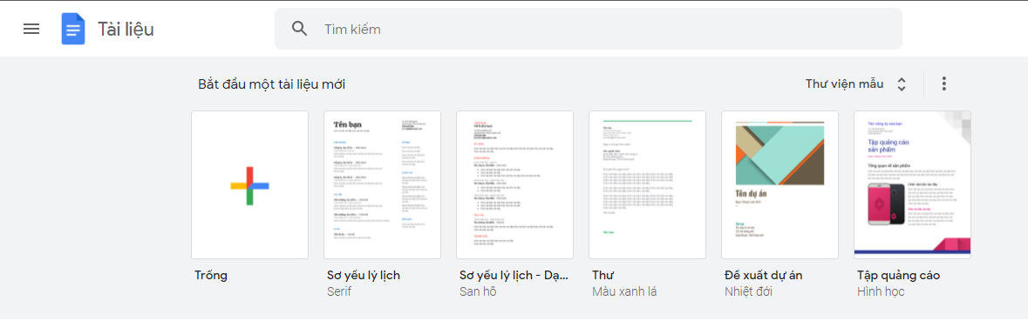**Cách tạo tệp Google Docs**

Hình 2.1: Giao diện ban đầu của Docs Google

Để tạo Google Tài Liệu mới, trước tiên hãy sử dụng trình duyệt web trên máy tính của bạn và truy cập vào đường dẫn [docs.google.com](https://docs.google.com/), sau đó đăng nhập bằng tài khoản Google của bạn. Khi bạn đang ở trang bắt đầu của Google Docs, bạn có thể tạo tài liệu mới trống hoặc chọn một mẫu từ trong Google Tài Liệu hiện có, bạn cũng có thể truy cập vào mẫu ***Tệp****>****Mới****>* ***Tài liệu***để làm tương tự.

1. **Cách lưu tệp Google Docs**

Bạn sẽ không bao giờ phải nhớ lưu tài liệu như cách bạn sử dụng phần mềm Microsoft Word nữa. Google sẽ tự động lưu tài liệu của bạn vào Google Drive, thành phần lưu trữ trực tuyến của bộ ứng dụng văn phòng trực tuyến của Google. Do đó, bạn sẽ không tìm thấy nút Lưu ở đâu trên trình soạn thảo Google Docs.

1. **Cách tải xuống tệp Google Docs**

Google Docs lưu trữ tài liệu của bạn trên Google Drive. Để tải Google Docs xuống máy tính của bạn, hãy đi tới ***Tệp****>****Tải xuống*** và chọn định dạng tệp mong muốn của bạn.

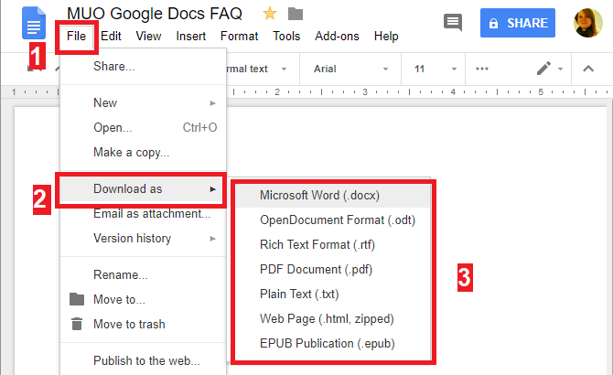

Hình 2.2: Download tệp Google Docs

1. **Cách chia sẻ Google Docs cho nhiều người**

Đối với Google Docs, thay vì gửi email cho người khác, Lời khuyên dành cho bạn là nên chia sẻ tài liệu đó. Đó là bởi vì chia sẻ cho phép mọi người xem và làm việc trên cùng một phiên bản của tệp tài liệu đó. Bằng cách này, bạn tránh tạo các bản sao xung đột hoặc sao chép tác phẩm của mình. Như đã đề cập trước đây, người nhận không cần tài khoản Google để xem hoặc chỉnh sửa tài liệu.

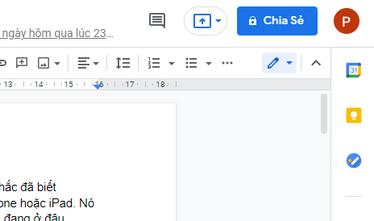

Hình 2.3: Chia sẻ tệp Google Docs

Để chia sẻ tệp Google Tài Liệu, hãy nhấp vào nút ***Chia sẻ*** ở trên cùng bên phải. Bây giờ bạn có một số tùy chọn:

Nhấp vào ***Nhận đường liên kết*** để chia sẻ với bất kỳ ai có đường dẫn liên kết bạn gửi. Liên kết sẽ được sao chép vào bảng tạm của bạn và bên cạnh “Bất cứ ai có liên kết”, điều chỉnh mức truy cập từ mặc định có thể xem để có thể chỉnh sửa hoặc có thể nhận xét. Nếu bạn thực hiện thay đổi, hãy nhấp vào ***Sao chép đường liên kết*** để làm mới bản sao trong bộ nhớ tạm.

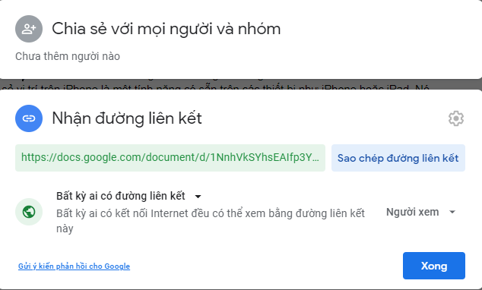

Hình 2.4: Thiết lập chế độ chia sẻ trong Google Docs

Bạn có thể nhập tên hoặc địa chỉ email của người nhận mong muốn. Lưu ý rằng cấp truy cập mặc định với phương pháp này có thể là cho phép người đó tham gia chỉnh sửa tệp tài liệu. Nhấp vào biểu tượng bút ở bên phải để thay đổi điều này để có thể xem hoặc có thể nhận xét.

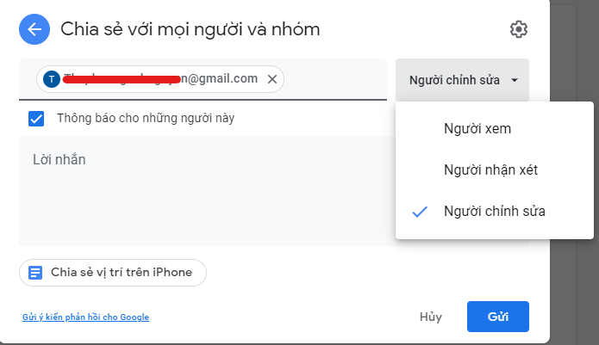

Hình 2.5: Thiết lập chế độ của người được chia sẻ trong Google Docs

Có thể tạo một bản sao và chia sẻ bản sao Google Docs đó của mình với nhiều cộng tác viên nếu bạn không muốn họ chỉnh sửa tài liệu gốc.

Trên đây là bài viết giới thiệu Google Docs là gì cũng như đưa ra một số hướng dẫn nhanh giúp bạn có thể nhanh chóng làm quen và tạo riêng cho mình một tệp tài liệu Google Docs. Nếu bạn không phải là một người soạn văn chuyên nghiệp, chỉ sử dụng để làm những dạng tài liệu cơ bản, Google Docs là điều tốt nhất dành cho bạn. [1]

* 1. **Microsoft Word Online**

Nếu như các bạn muốn trải nghiệm những tính năng soạn thảo văn bản cao cấp và chuyên nghiệp hơn, nếu như các bạn muốn tiếp cận tương tác với môi trường trực tuyến mà không muốn sử dụng những phần mềm offline tốn kém chiếm nhiều dung lượng máy thì Microsoft Word Online sẽ là nơi đáp ứng toàn bộ những yêu cầu đó. Và Word Online cũng đã và đang cạnh tranh sòng phẳng với Google Docs với “ngôi vị” trình soạn thảo văn bản trực tuyến được ưa chuộng nhất hiện nay.

1. **Word Online Microsoft Online là gì?**

Xuất hiện cách đây khoảng 30 năm, [***Microsoft Office***](https://cellphones.com.vn/phan-mem-microsoft-office-365-personal.html) nay đã trở thành bộ phần mềm quan trọng trong hầu hết những công việc văn phòng. Với nhiều tính năng khác nhau, Microsoft Office đã khẳng định được sự hữu ích của mình đối với mọi ngành nghề và mục đích sử dụng.

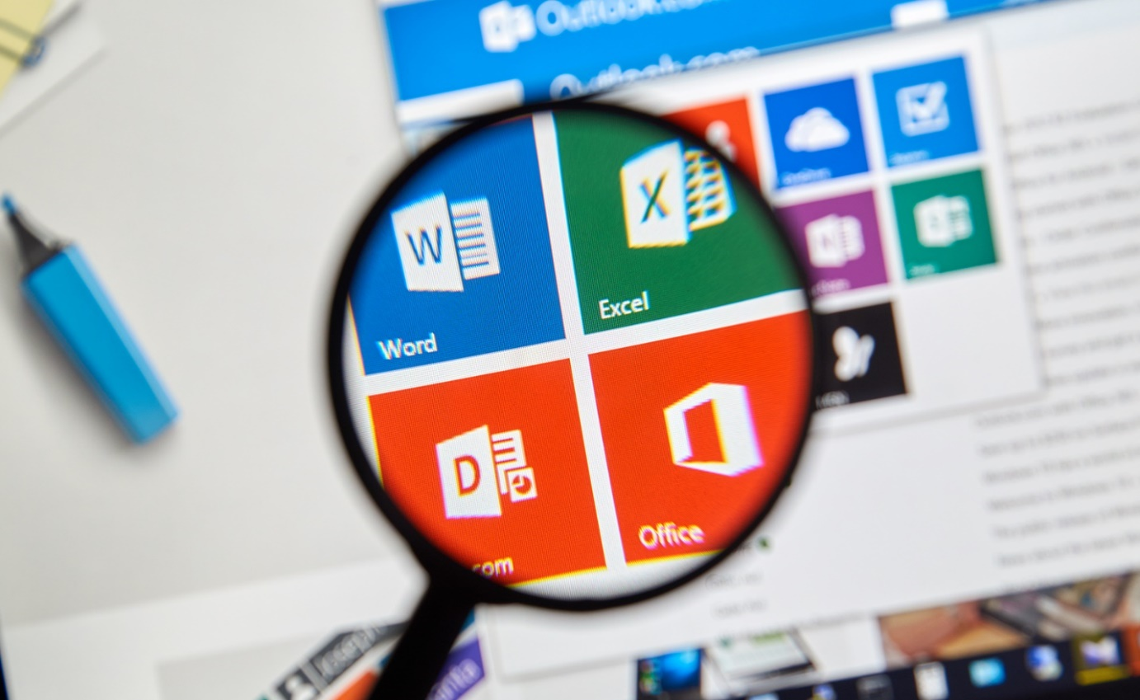

Hình 2.6: Minh họa các phần mềm của Microsoft

Trong đó, Microsoft Word là phần mềm soạn thảo văn bản được rất nhiều người dùng ưa chuộng vì ẩn chứa quá nhiều tính năng tiện dụng. Tuy nhiên, vì nhiều lý do, đã có rất nhiều người lựa chọn Google Docs – một công cụ trực tuyến để thay thế Word thực hiện công việc soạn thảo văn bản.

Từ đó, Microsoft cũng đã nghiên cứu và phát triển website soạn thảo văn bản trực tuyến hoàn toàn miễn phí để người dùng có thể thao tác mà không cần phải tải về như Microsoft Word. Đó chính là Microsoft Word Online.

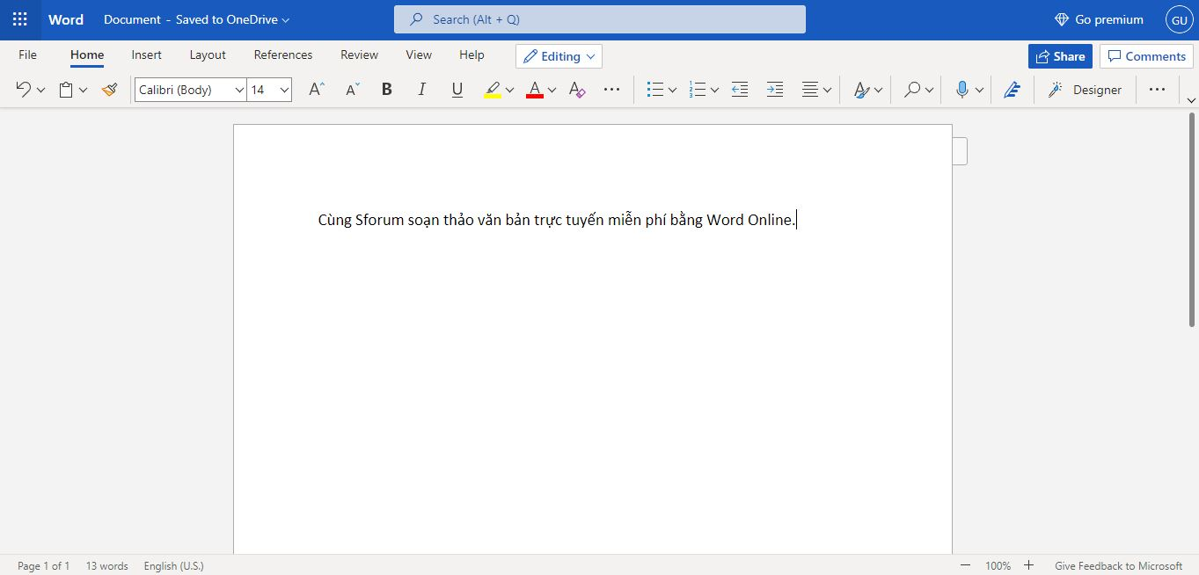

Hình 2.7: Giao diện soạn thảo văn bản với Microsoft Word Online

Sở hữu giao diện khá tương đồng với Word 2016, công cụ này nhắm đến những người dùng đã quen thuộc với bộ phần mềm đến từ Microsoft. Giờ đây, thay vì cài đặt Microsoft Office, bạn hoàn toàn có thể sử dụng Word Online để phục vụ công việc hàng ngày.

1. **Những điều cần biết về Word Online Microsoft**

* Sử dụng tài khoản nào?

Để có thể soạn thảo văn bản trên Word Online, người dùng cần phải sở hữu tài khoản Microsoft để đăng nhập. Nếu chưa có, bạn có thể tạo tài khoản miễn phí.

* Lưu trữ ở đâu?

Về vấn đề lưu trữ, những tài liệu được thao tác bằng Word Online sẽ được lưu trực tiếp trên nền tảng đám mây One Drive của Microsoft.

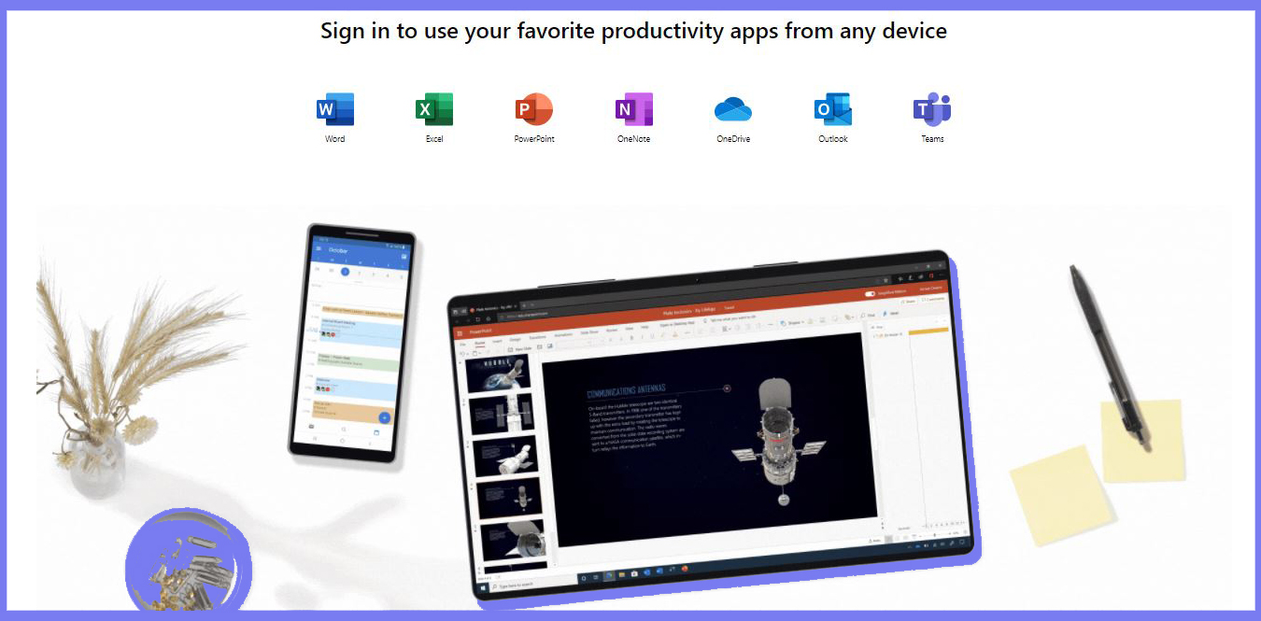

Hình 2.8: Bộ công cụ Microsoft Office

Vì vậy, bạn cần đảm bảo tài khoản của mình vẫn còn dung lượng lưu trữ khả dụng. One Drive sẽ cung cấp cho mỗi người dùng 5GB dung lượng miễn phí. Để nâng cấp lên 100GB, bạn sẽ phải trả phí duy trì 42,000 đồng/tháng.

* 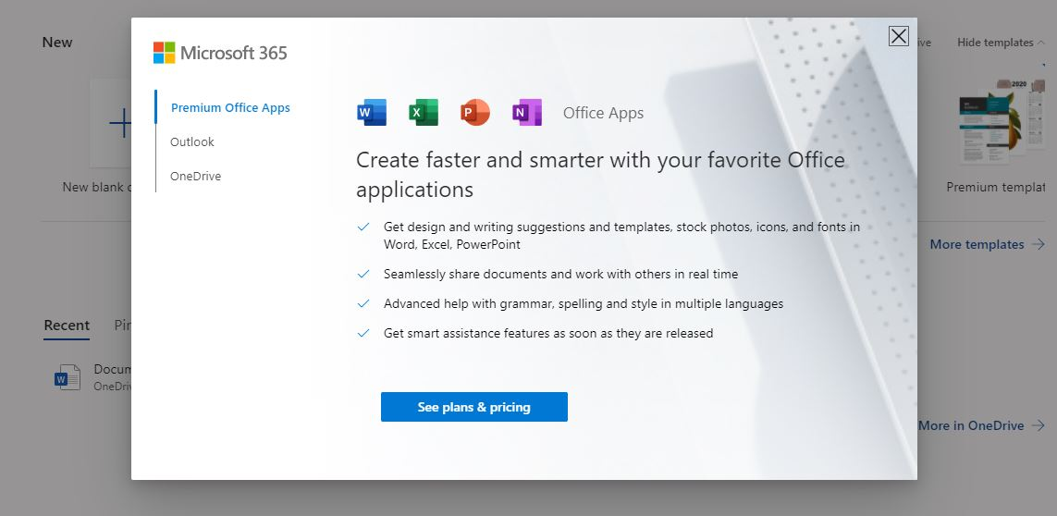Word Online Premium

Hình 2.9: Phiên bản Premium Microsoft

Bên cạnh bản Word Online free, người dùng cũng có thể lựa chọn mua gói Premium để có thể nâng cấp dung lượng lưu trữ, tăng tính bảo mật.

Khi mua Premium, bạn có thể sử dụng tất cả những mẫu tài liệu cao cấp dành cho Word, Excel, Power Point trong gói Office Online. Ngoài ra, phiên bản Premium còn mang lại khả năng chia sẻ giúp người cùng chỉnh sửa trên 1 trang tài liệu, nâng cao hỗ trợ kiểm tra chính tả và cập nhật những tính năng mới nhất ngay khi ra mắt.

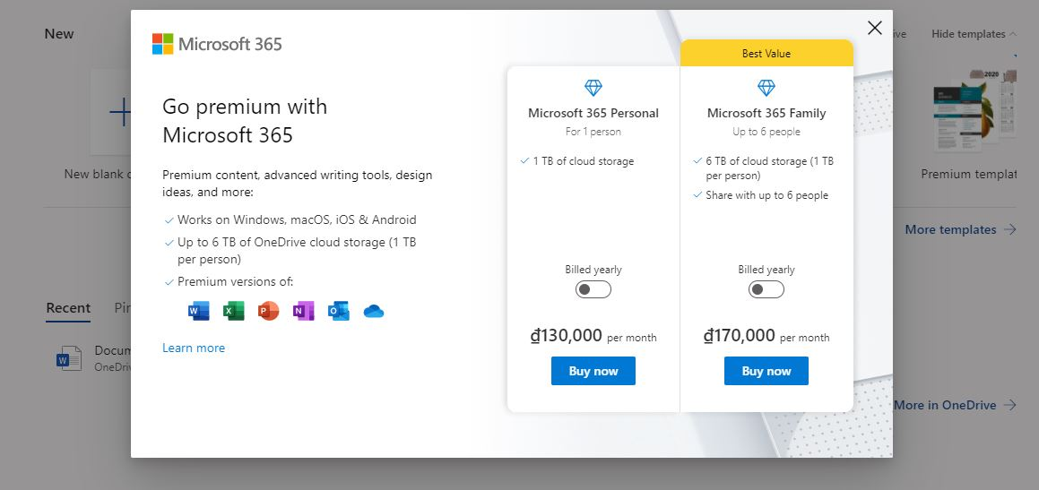

Hình 2.10: Giá thành của Premium Microsoft

Hiện tại. Microsoft cung cấp cho người dùng 2 gói Premium là Microsoft 365 Personal và Microsoft 365 Family. Microsoft 365 Personal là gói cá nhân mang lại 1TB dung lượng lưu trữ với giá 130,000 đồng/tháng. Trong khi đó, Microsoft 365 Family dành cho nhóm tối đa 6 người với tổng dung lượng lưu trữ lên đến 6TB (mỗi người 1 TB) với giá 170,000 đồng/tháng.

1. **Cách sử dụng Word Online Microsoft**

Để sử dụng Word Online, bạn đọc có thể truy cập đường dẫn [tại đây](https://office.live.com/start/Word.aspx?omkt=vi-VN).

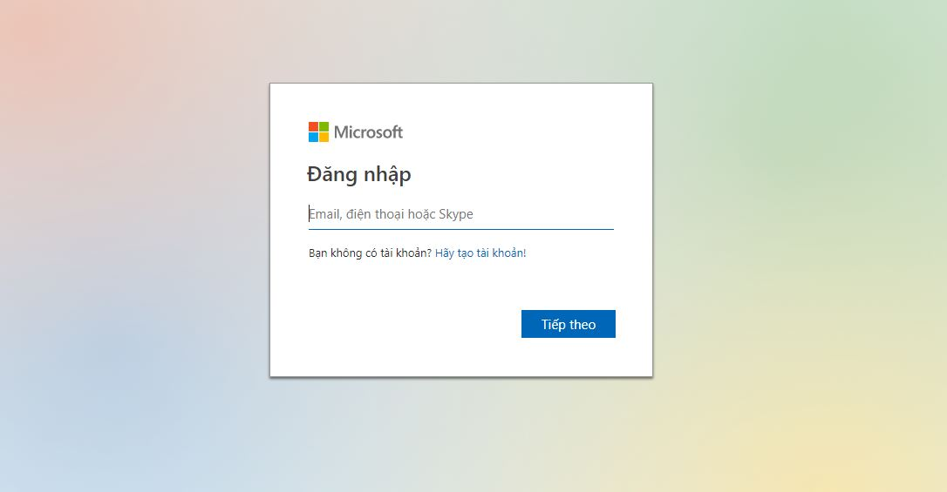

Hình 2.11: Cửa sổ đăng nhập tài khoản Microsoft

Sau đó, đăng nhập bằng tài khoản Microsoft là bạn có thể bắt đầu soạn thảo văn bản ngay lập tức.

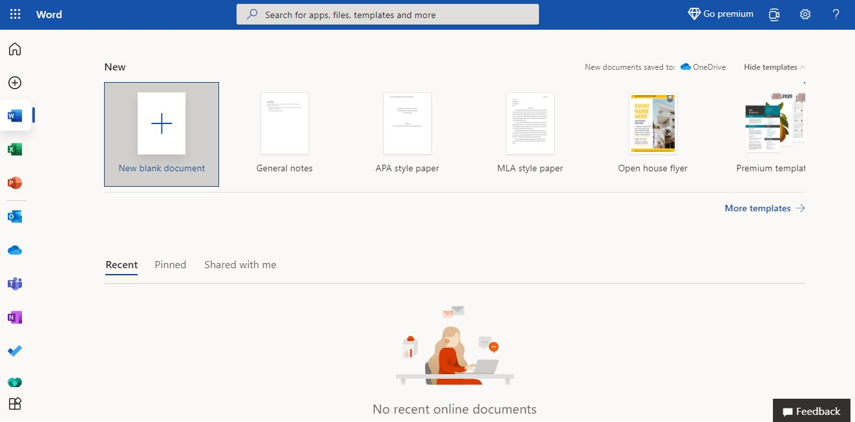

Hình 2.12: Giao diện ban đầu của Microsoft Word Online

Những tính năng và thao tác trên Word Online gần như giống hoàn toàn so với phiên bản Microsoft Word 2016 nên việc sử dụng công cụ soạn thảo văn bản trực tuyến này sẽ rất quen thuộc với người dùng.

Có thể thấy rằng, Microsoft Word Online là một công cụ soạn thảo văn bản trực tuyến hữu ích, giúp bạn có thể xử lý công việc ở bât kỳ đâu ngay cả khi máy tính chưa được cài đặt bộ phần mềm Microsoft Office. [2]

# **CÁC MÔI TRƯỜNG SOẠN THẢO VĂN BẢN OFFLINE**

1. **Microsoft Word Offline**
2. **Microsoft Word là gì?**

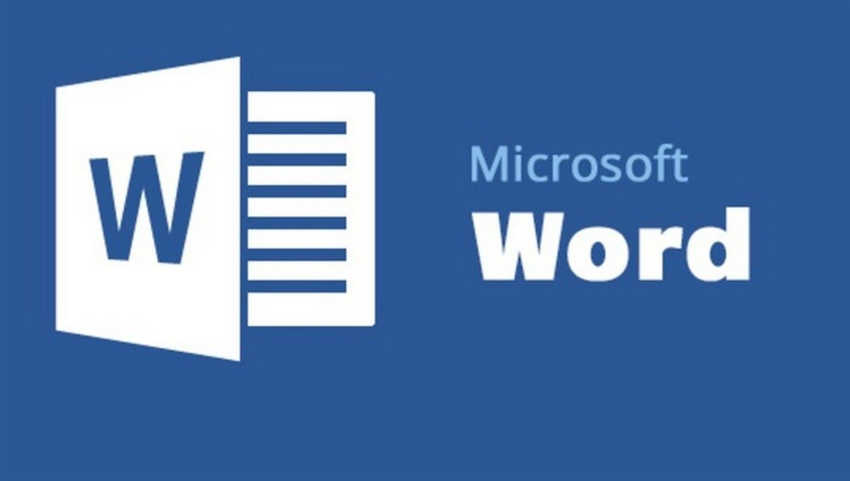Microsoft Word là chương trình soạn thảo, xử lý văn bản phổ biến với tất cả mọi người dùng máy tính trên toàn thế giới, được phát triển bởi [Microsoft](https://vi.wikipedia.org/wiki/Microsoft) và thuộc bộ ứng dụng Microsoft Office.

Hình 3.1: Logo của Microsoft Word

Thông qua các công cụ định dạng Microsoft Word giúp bạn tạo ra các tài liệu có chất lượng chuyên nghiệp một cách hiệu quả. Bên cạnh đó, Word còn bao gồm các công cụ chỉnh sửa và sửa đổi giúp bạn có thể cộng tác với mọi người một cách dễ dàng.

1. **Lịch sử phát triển của Microsoft Word**

Vào năm **1975**, công ty phần mềm máy tính nhỏ Microsoft được thành lập bởi [Bill Gates](https://vi.wikipedia.org/wiki/Bill_Gates) và [Paul Allen](https://vi.wikipedia.org/wiki/Paul_Allen) tại Albuquerque, New Mexico. Vào thời điểm đó, văn bản được tạo ra bởi máy đánh chữ, cao cấp nhất là máy đánh chữ điện tử. Với thiết bị này, chỉ với một lỗi đánh máy sai sẽ khiến toàn bộ trang giấy bị hủy bỏ và phải đánh lại từ đầu. Chính vì vậy, Bill Gates và Paul Allen đã nghĩ tới các hệ thống máy tính cá nhân có khả năng xử lý văn bản và bắt đầu tìm kiếm những lập trình viên giỏi.

| **Năm phát hành** | **Tên** | **Phiên bản** | **Ghi chú** |
| --- | --- | --- | --- |
| 1989 | Word for Windows 1.0 | 1.0 | Code-named Opus |
| 1990 | Word for Windows 1.1 | 1.1 | Cho Windows 3.0 |
| 1991 | Word for Windows 2.0 | 2.0 | Có trong Office 3.0. |
| 1993 | Word for Windows 6.0 | 6.0 | Được bao gồm trong Office 4.0, 4.2, and 4.3. |
| 1995 | Word for Windows 95 | 7.0 | Word 95 còn được biết đến với cái tên Word 7.0.. |
| 1997 | Word 97 | 8.0 | Đây là phiên bản phổ biến tiếp theo, thuộc gói sản phẩm Office 97. |
| 1998 | Word 98 | 8.5 | Được bao gồm trong Office 97 Được hỗ trợ bởi Word 98, chỉ có ở Nhật Bản và Hàn Quốc. |
| 1999 | Word 2000 | 9.0 | Được bao gồm trong Office 2000 |
| 2001 | Word 2002 | 10.0 | Được bao gồm trong Office XP. Còn được gọi là Word 2002. |
| 2003 | Microsoft Word 2003 | 11.0 | Được bao gồm trong Office 2003 |
| 2006 | Microsoft Word 2007 | 12.0 | Được bao gồm trong Office 2007.  Phiên bản này có giao diện hoàn toàn khác so với các phiên bản trước. Định dạng văn bản mặc định được đổi thành **.docx** (theo chuẩn Office Open XML) thay vì .doc như các phiên bản trước. |
| 2010 | Word 2010 | 14.0 | Được bao gồm trong Office 2010 |
| 2013 | Word 2013 | 15.0 | Được bao gồm trong Office 2013 (chỉ cần cài Windows 10 là có ngay Word 13 trên máy) |
| 2016 | Word 2016 | 16.0 | Được bao gồm trong Office 2016 |
| 2019 | Word 2019 | 16.0 | Được bao gồm trong Office 2019 |

Bảng 3.1: Năm phát hành các phiên bản Microsoft Word Offline

1. **Microsoft Word có những chức năng thông dụng gì?**

* Soạn thảo hợp đồng, biên bản, soạn thảo báo cáo. Tạo sơ yếu lí lịch, mail, phong bì. Bảo vệ tài liệu.
* Chèn video trực tuyến, biểu đồ, nghe đọc văn bản. Tiết kiệm thời gian với công cụ tìm kiếm, công cụ tự động sửa lỗi chính tả
* Cá nhân hóa Word với các tùy chọn nâng cao

1. **Cấu trúc của một trang Word**

Cấu trúc của trang Word được thực hiện trên  hệ điều hành Windows, phiên bản ***Microsoft******Word 2016*.**

Màn hình làm việc có dạng như sau:

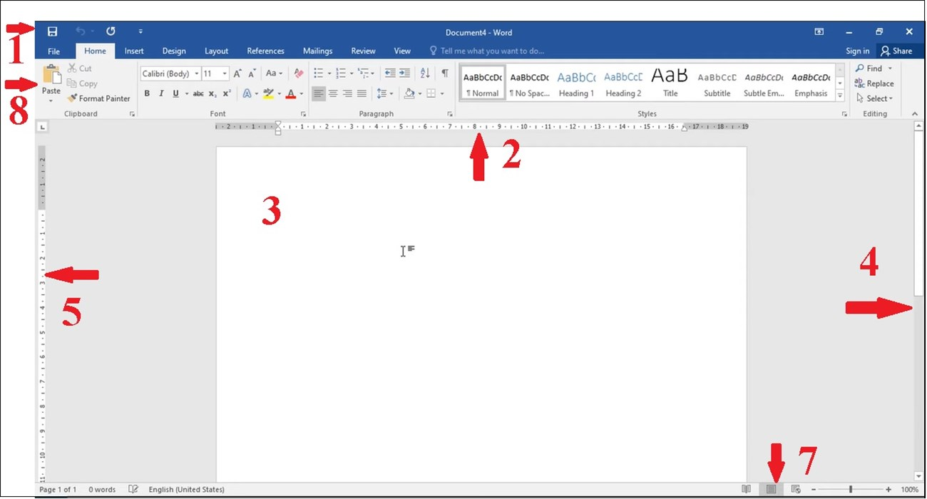

Hình 3.2: Giao diện Microsoft Word 2016

* 1. **Thanh công cụ truy cập nhanh:** Chứa các lệnh thường sử dụng
  2. **Thước ngang:** Dùng để định dạng, canh lề, canh ngang, đặt tab,...
  3. **Vùng soạn thảo văn bản:** Là nơi nhập nội dung văn bản.
  4. **Thanh cuộn dọc:** Dùng để cuộn văn bản theo chiều đứng, xem phần văn bản nào bị che khuất.
  5. **Thước dọc:** Dùng để căn chỉnh lề trên, lề dưới của văn bản.
  6. **Thanh cuộn ngang:** Dùng để cuộn văn bản theo chiều ngang.
  7. **Thanh trạng thái:** Cho biết thông tin về trang hiện hành, tổng số trang trong tài liệu, dòng cột hiện hành,...
  8. **Giao diện Ribbon:** Liệt kê các chức năng của word, các chức năng được gom lại thành từng nhóm (group) và được đặt trong các tab (thẻ) khác nhau.

1. **Microsoft Word áp dụng cho những ngành nào hiện nay?**

Microsoft Word áp dụng cho mọi lĩnh vực và ngành nghề như:

* Trong các công việc[văn phòng](https://www.dienmayxanh.com/laptop-ldp#hoc-tap-van-phong), bạn có thể dùng Word để soạn thảo biên bản làm việc, báo cáo, hợp đồng,...
* Trong học tập, bạn có thể dùng Word để soạn thảo tiểu luận, nghiên cứu, báo cáo học tập,...
* Bên cạnh đó, Word còn có thể hỗ trợ bạn tạo Sơ yếu lí lịch ấn tượng, phù hợp với bản thân để có thể ghi điểm trong mắt nhà tuyển dụng.

1. **Những đối tượng sử dụng Microsoft Word**

Hiện nay, đa số các công việc đều yêu cầu thành thạo soạn thảo văn bản. Microsoft Word đặc biệt cần thiết đối với sinh viên hoặc viên chức, cán bộ, nhân viên văn phòng,...

Sử dụng thành thạo Microsoft Word giúp bạn tạo được ưu thế và cơ hội thành công cao khi ứng tuyển vào công việc.

Bên cạnh đó, sử dụng thành thạo Microsoft Word giúp bạn tiết kiệm thời gian, công sức và hoàn thành công việc một cách chuyên nghiệp mang lại sự thuận lợi trong việc thăng tiến, tăng bậc lương. [7]

1. **Sơ lược về Latex**
2. **LaTex là gì ?**

Hình 3.3: Logo của LaTex

Latex là một công cụ soạn thảo các văn bản khoa học chuyên nghiệp, đặc biệt là các công thức Toán học với nhiều công dụng vô cùng hữu ích, có thể chạy hoàn toàn miễn phí trên hệ thống phần cứng và các hệ điều hành khác.

Latex được ra đời vào năm 1985, do giáo sư toán học Donald Knuth phát minh, là một phần mềm sắp chữ mã nguồn mở được Leslie Lamport phát triển dựa trên nền TeX. Ngày nay, Latex được sử dụng rộng rãi trên toàn thế giới, được dùng làm tiêu chuẩn chế bản cho các nhà in sách, tạp chí khoa học, các ấn phẩm khác, được đưa vào chương trình giảng dạy, ứng dụng làm poster, viết bài báo khoa học, tạo file trình chiếu hay làm luận văn. Ngoài được ứng dụng trong lĩnh vực toán học, Latex hiện nay đã phát triển mạnh mẽ ở các ngành khoa học khác như vật lý, hóa học,…

1. **Tính chất**

Latex phù hợp khi bạn cần soạn thảo văn bản dài, tài liệu, ebook, đồ án, công thức toán học mà không có nhiều định dạng, hiệu ứng.

Latex thể hiện sự chuyên nghiệp, người sử dụng chỉ cần tập trung cho việc soạn thảo còn việc định dạng thì sẽ được phần mềm tự động điều chỉnh một cách hợp lệ.

Latex tạo ra văn bản có dung lượng tập tin nhỏ, tiện dụng trong việc lưu trữ trong đĩa mềm.

1. **Điểm mạnh của LaTex**

* Định dạng văn bản đều, chuyên nghiệp và đẹp mắt.
* Hỗ trợ soạn thảo các công thức toán, các hình vẽ, mã nguồn lập trình, tạo các cấu trúc phức tạp như chỉ mục, mục lục, phụ lục, tài liệu tham khảo một cách dễ dàng.
* Người sử dụng chỉ cần học một số lệnh dễ nhớ để xác định cấu trúc logic của tài liệu và gần như không phải suy nghĩ nhiều đến việc trình bày bản in. Việc trình bày bản in được thực hiện một cách tự động bởi công cụ sắp chữ TeX.
* Có hệ thống định dạng, bố trí chuyên nghiệp, dễ dàng để người sử dụng có thể tập trung cho việc soạn thảo văn bản.
* Soạn thảo nội dung nhanh chóng, các bước thiết lập kiểu riêng biệt được thực hiện ở cuối, giúp tiết kiệm thời gian.

1. **Nhược điểm của LaTex**

* Mất thời gian với nhiều bước riêng biệt.
* Không trực quan sinh động, không thấy được định dạng lúc đang soạn thảo.
* Người soạn thảo phải học cách soạn thảo dựa trên các dòng lệnh, việc ghi nhớ đối với những người mới bắt đầu là khó khăn.
* Tốn công sức trong việc muốn kết hợp nhiều kiểu định dạng phức tạp.
* Phải thực hiện thao tác chuyển đổi.
* Phải sử dụng thao tác Debug để kiểm tra lỗi sai. [5]

1. **Trình soạn thảo Latex – TexStudio**

Hình 3.4: Logo phần mềm TexStudio

**TeXstudio là môi trường soạn thảo tích hợp, được thiết kế dành cho những ai muốn tạo, chỉnh sửa, quản lý và biên dịch tài liệu LaTeX theo cách đơn giản nhất. Ứng dụng nền tảng chéo này có vô số tính năng như làm nổi bật cú pháp, tích hợp trình xem tài liệu, kiểm tra nguồn tham khảo, và hỗ trợ hầu hết các hệ điều hành nổi tiếng.**

**TeXstudio** cung cấp nhiều công cụ tập trung khai thác cấu trúc, bookmark, toán tử, mối quan hệ và các biểu tượng mũi tên, dấu phân cách, ký tự Hy Lạp, các biểu tượng toán học, v.v trong bảng bên trái của cửa sổ chính, hỗ trợ người dùng tối đa trong việc tạo các tập tin LaTeX.

Để soạn thảo và chỉnh sửa văn bản LaTex trên máy Mac, bạn có thể sử dụng công cụ Texmaker for Mac với hỗ trợ nhiều chức năng dịch tài liệu, làm nổi bật cú pháp, ký hiệu học, [Texmaker for Mac](https://taimienphi.vn/download-texmaker-for-mac-8747) còn giúp bạn kiểm soát lỗi chính tả trong quá trình làm việc.

Ngoài ra, TeXstudio cũng thường được sử dụng với các tính năng chèn LaTeX và các hàm toán học, các lệnh, chèn các macro và các entry thư mục, khai thác các tính năng undo và redo, tạo các ký tự ngẫu nhiên, xóa các tập tin phụ. Đặc biệt, TeXstudio mang đến các tính năng phân tích ký tự, lưu các profile và cài đặt đang được sử dụng cũng là một vài ưu điểm không thể không nhắc tới của ứng dụng này.

Hình 3.5: Giao diện TexStudio

***Các tính năng chính của ứng dụng TeXstudio:***

* Tạo, chỉnh sửa, quản lý và biên dịch tài liệu LaTeX.
* Làm nổi bật cú pháp.
* Tích hợp trình xem tài liệu.
* Kiểm tra nguồn tham khảo. [6]

# **SO SÁNH GIỮA CÁC MÔI TRƯỜNG SOẠN THẢO VĂN BẢN**

Qua tìm hiểu về môi trường soạn thảo văn bản online và offline như đã trình bày ở trên, ta có thể rút ra kết luận:

|  |  |
| --- | --- |
| **Môi trường soạn thảo văn bản online**  **VD: Google Docs, Word Online,…** | **Môi trường soạn thảo văn bản offline**  **VD: Microsoft Word, Latex,…** |
| ***Ưu điểm*** | |
| Dễ dàng kết nối với đám mây và đồng bộ hóa với các ứng dụng của Drive. Chính vì thế, các văn bản sẽ tự động được lưu trữ trong trường hợp bạn bị mất kết nối hoặc tắt nguồn thiết bị | Đầy đủ toàn bộ những tính năng phục vụ cho nhu cầu soạn thảo văn bản chuyên nghiệp như: tạo phụ đề, trích dẫn, bảng nội dung,… |
| Giao diện làm việc sẵn có trên trình duyệt web, thuận tiện cho việc mở tài liệu và soạn thảo văn bản đơn giản mà không cần phải tải các phiên bản offline về thiết bị tốn nhiều dung lượng lưu trữ | Có nhiều định dạng văn bản để lựa chọn như: công thức toán học, hiệu ứng từ ngữ,… |
| Có tính năng mã nguồn mở, có khả năng nhúng link vào các website, blog khi cần thiết. | Không cần phải có kết nối Internet để có thể sử dụng |
| ***Nhược điểm*** | |
| Không có đầy đủ những tính năng phục vụ nhu cầu soạn thảo văn bản chuyên nghiệp như: tạo phụ đề, trích dẫn, bảng nội dung,… | Việc kết nối với đám mây và đồng bộ hóa sẽ hạn chế hơn trong chế độ offline, không có tính năng tự động sao lưu văn bản khi tắt nguồn thiết bị. |
| Không có nhiều định dạng văn bản để có thể lựa chọn như: công thức toán học, hiệu ứng từ ngữ,… | Cần phải tải về phần mềm offline để có thể sử dụng, tốn nhiều dung lượng máy, có thể dẫn đến lỗi hoặc chạy chậm nếu như không tải đúng phiên bản hoặc do cấu hình máy thấp |
| Cần phải có kết nối Internet để có thể sử dụng | Không có khả năng nhúng link vào trong website, blog khi cần thiết. |

Bảng 4.1: Ưu – nhược điểm của các môi trường soạn thảo văn bản

# **LỜI KẾT**

Vậy nên chọn môi trường soạn thảo văn bản nào là tối ưu nhất? Câu hỏi tưởng chừng khó khăn này lại rất dễ trả lời. Việc lựa chọn phiên bản soạn thảo văn bản phù hợp sẽ phụ thuộc rất nhiều vào nhu cầu cá nhân của mỗi người.

Nếu bạn là dân văn phòng và phải thường xuyên làm việc bên máy tính nhiều, việc lựa chọn đã quá rõ ràng, đó là phiên bản Microsoft Word hoặc Google Docs. Và việc lựa chọn giữa một trong hai phương án trên lại tiếp tục tùy thuộc vào sở thích của bạn.

Nhưng có một điều chắc chắn, nếu bạn cũng thường xuyên phải đi công tác hoặc viết, chỉnh sửa văn bản thường xuyên trên điện thoại, máy tính bảng Android hoặc iPad, việc lựa chọn Microsoft Word sẽ là phương án tối ưu nhất.

Nếu bạn chỉ là một người dùng thông thường và không có nhu cầu soạn thảo văn bản chuyên nghiệp, một dịch vụ trực tuyến như Google Docs hay Word Online sẽ phù hợp hơn cả. Không chỉ miễn phí, dịch vụ này cũng rất tiện lợi vì bạn có thể tạo, chỉnh sửa hay lưu nội dung soạn thảo ở bất cứ nơi đâu có Internet. [3]

# **TÀI LIỆU THAM KHẢO**

|  |  |
| --- | --- |
| [1] | C. Nguyen, “Ghiền Công Nghệ,” 30 May 2021. [Trực tuyến]. Available: https://ghiencongnghe.info/google-docs-la-gi.html. |
| [2] | F&F, “CellphoneS,” September 2021. [Trực tuyến]. Available: https://cellphones.com.vn/sforum/word-online-cong-cu-soan-thao-van-ban-truc-tuyen-mien-phi. |
| [3] | T. Thanh, “VNReview,” 12 December 2017. [Trực tuyến]. Available: https://vnreview.vn/thread-old/su-khac-biet-giua-cac-phien-ban-microsoft-office-tren-desktop-web-va-di-dong.2349687. |
| [4] | [Online]. Available: https://support.microsoft.com/vi-vn/word. |
| [5] | P. Nguyễn, "Phần mềm LaTex là gì? Hướng dẫn sử dụng chi tiết," 2019. [Online]. Available: https://voh.com.vn/hoc-tap/phan-mem-latex-la-gi-huong-dan-su-dung-chi-tiet- 337135.html. |
| [6] | [Online]. Available: https://www.texstudio.org/. |
| [7] | N. B. Nhật, 9 2021. [Online]. Available: https://www.dienmayxanh.com/kinh-nghiem-hay/word-la-gi-nhung-dieu-co-ban-ve-word-ma-ban-can-b-1373239. |